ภาษีป้าย
ป้าย หมายความว่า ป้ายแสดงชื่อ ยี่ห้อ หรือเครื่องหมายที่ใช้ในการประกอบการค้าหรือประกอบกิจการอื่นเพื่อหารายได้หรือโฆษณาการค้าหรือกิจการอื่นเพื่อหารายได้ ไม่ว่าจะได้แสดงหรือโฆษณาไว้ที่วัตถุใด ๆ ด้วยอักษร ภาพ หรือเครื่องหมายที่เขียน แกะสลัก จารึกหรือทำให้ปรากฏด้วยวิธีอื่น
ผู้มีหน้าที่เสียภาษีป้าย คือ เจ้าของป้าย แต่ในกรณีที่ปรากฏแก่พนักงานเจ้าหน้าที่ว่าไม่มีผู้ยื่นแบบแสดงรายการภาษีป้าย (ภ.ป.1) สำหรับป้ายใด เมื่อพนักงานเจ้าหน้าที่ไม่อาจหาตัวเจ้าของป้ายนั้นได้ ให้ถือว่า ผู้ครอบครองป้ายนั้นเป็นผู้มีหน้าที่เสียภาษีป้าย ถ้าไม่อาจหาตัว ผู้ครอบครองป้ายนั้นได้ให้ถือว่าเจ้าของหรือผู้ครอบครองอาคาร หรือสถานที่ หรือที่ดินที่ป้ายนั้นติดตั้งหรือแสดงอยู่เป็นผู้มีหน้าที่เสียภาษีป้ายตามสำดับ และให้พนักงานเจ้าหน้าที่แจ้งการประเมินภาณีเป็นหนังสือไปยังบุคคลดังกล่าว
ให้เจ้าของป้ายมีหน้าที่เสียภาษีป้ายโดยเสียเป็นรายปียกเว้นป้ายที่เริ่มติดตั้งหรือแสดงในปีแรกให้เสียภาษีป้ายตั้งแต่วันเริ่มติดตั้งหรือแสดงจนถึงวันสิ้นปี และให้คิดภาษีป้ายเป็นรายงวด งวดละ 3 เดือนของปี โดยเริ่มเสียภาษีป้ายตั้งแต่งวดที่ติดตั้งป้ายจนถึงงวดสุดท้ายของปี
งวดที่ 1 มกราคม – มีนาคม = 100%
งวดที่ 2 เมษายน – มิถุนายน = 75 %
งวดที่ 3 กรกฎาคม – กันยายน = 50%
งวดที่ 4 ตุลาคม – ธันวาคม = 25 %
ให้เจ้าของป้ายซึ่งจะต้องเสียภาษีป้าย ยื่นแบบแสดงรายการภาษีป้ายตามแบบและวิธีการที่กระทรวงมหาดไทยกำหนด ภายในเดือนมีนาคมของปี
ในกรณีที่เจ้าของป้ายอยู่นอกประเทศไทย ให้ตัวแทนหรือผู้แทนในประเทศไทยมีหน้าที่ยื่นแบบแสดงรายการภาษีป้ายแทนเจ้าของป้าย
เจ้าของป้ายผู้ใด
(1) ติดตั้งหรือแสดงป้ายอันต้องเสียภาษีภายหลังเดือนมีนาคม
(2) ติดตั้งหรือแสดงป้ายใหม่แทนป้ายเดิมและมีพื้นที่ ข้อความ ภาพ และเครื่องหมายอย่างเดียวกับป้ายเดิมที่ได้เสียภาษีป้ายแล้ว
(3) เปลี่ยนแปลงแก้ไขพื้นที่ป้าย ข้อความ ภาพ หรือเครื่องหมายบางส่วนในป้ายที่ได้เสียภาษีป้ายแล้ว อันเป็นเหตุให้ต้องเสียภาษีป้ายเพิ่มขึ้น
ให้เจ้าของป้ายตาม (1) (2) หรือ (3) ยื่นแบบแสดงรายการภาษีป้ายต่อพนักงานเจ้าหน้าที่ภายใน 15 วัน นับแต่วันที่ติดตั้งหรือแสดงป้าย หรือนับแต่วันเปลี่ยนแปลง แก้ไขข้อความ ภาพ หรือเครื่องหมายในป้ายเดิม แล้วแต่กรณี
ให้เจ้าของป้ายหรือผู้ซึ่งเจ้าของป้ายมอบหมายยื่นแบบแสดงรายการภาษีป้ายต่อพนักงานเจ้าหน้าที่ ณ สถานที่ดังต่อไปนี้
(1) สำนักงานหรือที่ว่าการของราชการส่วนท้องถิ่นที่ป้ายนั้นติดตั้งหรือแสดงอยู่ในเขตราชการส่วนท้องถิ่นนั้น
(2) สำนักงานหรือที่ว่าการของราชการส่วนท้องถิ่นซึ่งการจดทะเบียนยานพาหนะได้กระทำในเขตราชการส่วนท้องถิ่นนั้น
(3) สถานที่อื่นที่ผู้บริหารท้องถิ่นกำหนด โดยประกาศหรือโฆษณาให้ทราบเป็นเวลาไม่น้อยกว่าสามสิบวันนับแต่วันประกาศหรือโฆษณา
ให้ผู้มีหน้าที่เสียภาษีป้ายชำระภาษีป้ายต่อพนักงานเจ้าหน้าที่ ณ สถานที่ที่ได้ยื่นแบบแสดงรายการภาษีป้ายไว้ หรือ ณ สถานที่อื่นใดที่พนักงานเจ้าหน้าที่กำหนด ทั้งนี้ ภายใน 15 วัน นับแต่วันที่ได้รับแจ้งการประเมิน และให้ถือว่าวันที่ชำระภาษีต่อพนักงานเจ้าหน้าที่เป็นวันชำระภาษีป้าย
การชำระภาษีป้ายจะกระทำโดยวิธีการส่งธนาณัติหรือตั๋วแลกเงินของธนาคารที่สั่งจ่ายเงินให้แก่ราชการส่วนท้องถิ่นที่เกี่ยวข้อง ไปยังสถานที่ตามวรรคหนึ่ง โดยส่งทางไปรษณีย์ลงทะเบียนหรือส่งโดยวิธีอื่นตาม ที่รัฐมนตรีประกาศกำหนดแทนการชำระต่อพนักงานเจ้าหน้าที่ก็ได้ และให้ถือว่าวันที่ได้ทำการส่งดังกล่าวเป็นวันชำระภาษีป้าย
ให้ผู้มีหน้าที่เสียภาษีป้ายแสดงหลักฐานการเสียภาษีป้ายไว้ ณ ที่เปิดเผยในสถานที่ประกอบการค้าหรือประกอบกิจการ
ให้ผู้มีหน้าที่เสียภาษีป้ายเสียเงินเพิ่มนอกจากเงินที่ต้องเสียภาษีป้ายในกรณีและอัตรา ดังต่อไปนี้
(1) ไม่ยื่นแบบแสดงรายการภาษีป้ายภายในเวลาที่กำหนด ให้เสียเงินเพิ่มร้อยละ 10 ของจำนวนเงินที่ต้องเสียภาษีป้าย เว้นแต่กรณีที่เจ้าของป้ายได้ยื่นแบบแสดงรายการภาษีป้ายก่อนที่พนักงานเจ้าหน้าที่จะได้แจ้งให้ทราบถึงการละเว้นนั้นให้เสียเงินเพิ่มร้อยละ 5ของจำนวนเงิน ที่ต้องเสียภาษีป้าย
(2) ยื่นแบบแสดงรายการภาษีป้ายโดยไม่ถูกต้อง ทำให้จำนวนเงินที่จะต้องเสียภาษีป้ายลดน้อยลง ให้เสียเงินเพิ่มร้อยละ 10ของภาษีป้ายที่ประเมินเพิ่มเติม เว้นแต่กรณีที่เจ้าของป้ายได้มาขอแก้ไขแบบแสดงรายการภาษีป้ายให้ถูกต้องก่อนที่พนักงานเจ้าหน้าที่แจ้งการประเมิน
(3) ไม่ชำระภาษีป้ายภายในเวลาที่กำหนด ให้เสียเงินเพิ่ม ร้อยละ 2 ต่อเดือนของจำนวนเงินที่ต้องเสียภาษีป้าย เศษของเดือนให้นับเป็นหนึ่งเดือนทั้งนี้ ไม่ให้นำเงินเพิ่มตาม (1) และ (2) มาคำนวณเป็นเงินเพิ่ม

เมื่อปรากฏว่าเจ้าของป้ายมิได้ยื่นแบบแสดงรายการภาษีป้าย หรือยื่นแบบแสดงรายการภาษีป้ายโดยไม่ถูกต้อง ให้พนักงานเจ้าหน้าที่มีอำนาจแจ้งการประเมินย้อนหลังได้ไม่เกิน 5 ปี นับแต่วันที่พนักงานเจ้าหน้าที่แจ้งการประเมิน
ผู้มีหน้าที่เสียภาษีป้ายที่ได้รับแจ้งการประเมินภาษีป้ายแล้วเห็นว่าการประเมินนั้นไม่ถูกต้อง มีสิทธิอุทธรณ์การประเมินต่อผู้บริหารท้องถิ่นหรือ ผู้ซึ่งผู้บริหารท้องถิ่นมอบหมายได้ภายใน 30 วัน นับแต่วันที่ได้รับแจ้งการประเมิน
บทลงโทษ
ผู้ใดโดยรู้อยู่แล้วหรือโดยจงใจแจ้งข้อความอันเป็นเท็จให้ถ้อยคำเท็จ ตอบคำถามด้วยถ้อยคำอันเป็นเท็จ หรือนำพยานหลักฐานเท็จมาแสดง เพื่อหลีกเลี่ยงหรือพยายามหลีกเลี่ยงการเสียภาษีป้าย ต้องระวางโทษจำคุกไม่เกิน 1ปี หรือปรับตั้งแต่ 5,000 – 50,000บาท หรือทั้งจำ ทั้งปรับ
ผู้ใดจงใจไม่ยื่นแบบแสดงรายการภาษีป้าย ต้องระวางโทษปรับตั้งแต่ 5,000 – 50,000 บาท

บัญชีอัตราภาษีป้าย
ป้ายประเภท 1
(ก) อักษรไทยล้วน ที่เคลื่อนที่หรือเปลี่ยนข้อความ (ป้ายไฟวิ่ง) อัตรา 10 บาท/500 ตร.ซม.
(ข) อักษรไทยล้วน (ป้ายติดตั้งทั่วไป) อัตรา 5 บาท/ 500 ตร.ซม.
ป้ายประเภท 2
(ก) อักษรไทยปนกับภาษาอังกฤษ และปนรูปภาพหรือปนเครื่องหมายอื่น
ที่เคลื่อนที่หรือเปลี่ยนข้อความ เครื่องหมาย หรือภาพอื่นได้ (ป้ายไฟวิ่ง) อัตรา 52 บาท/500 ตร.ซม.
(ข) อักษรไทยปนกับภาษาอังกฤษ และปนรูปภาพหรือปนเครื่องหมายอื่น
(ป้ายติดทั่วไป) อัตรา 26 บาท/ 500 ตร.ซม.
ป้ายประเภท 3
(ก) ป้ายไม่มีอักษรไทย และป้ายที่มีอักษรไทยบางส่วนหรือทั้งหมดอยู่ใต้หรือต่ำกว่าอักษรต่างประเทศ ที่เคลื่อนที่หรือเปลี่ยนข้อความ เครื่องหมาย หรือภาพอื่นได้ (ป้ายไฟวิ่ง) อัตรา 52 บาท/500 ตร.ซม
(ข) ป้ายไม่มีอักษรไทย และป้ายที่มีอักษรไทยบางส่วนหรือทั้งหมดอยู่ใต้หรือต่ำกว่าอักษรต่างประเทศ (ป้ายติดทั่วไป) อัตรา 50 บาท/ 500 ตร.ซม.
ภาษีป้ายคิดเป็นรายปี อัตราภาษีป้ายขั้นต่ำ 200 บาท

หลักฐานที่ใช้ในการเสียภาษีป้าย
กรณีติดตั้งใหม่
ใบอนุญาตติดตั้งป้าย, ใบเสร็จรับเงินค่าทำป้าย
รูปถ่ายป้าย, วัดขนาดความกว้าง x ยาว
สำเนาทะเบียนบ้าน
บัตรประจำตัวประชาชน/บัตรข้าราชการ/บัตรพนักงานรัฐวิสาหกิจ
กรณีเจ้าของป้ายเป็นนิติบุคคลให้แนบหนังสือรับรองสำนักงานทะเบียนหุ้นส่วนบริษัท, ทะเบียนพาณิชย์ หรือหลักฐานของสรรพากร เช่น ภ.พ. 01, ภ.พ. 09, ภ.พ. 20
หนังสือมอบอำนาจ (กรณีไม่สามารถยื่นแบบได้ด้วยตนเอง พร้อมติดอากรแสตมป์ตามกฎหมาย)
กรณีภาษีป้าย (รายเก่า) ที่ยื่นชำระทุกปี
ให้เจ้าของป้ายยื่นแบบภาษีป้าย (ภ.ป. 1) พร้อมใบเสร็จรับเงินการเสียภาษีครั้งสุดท้าย
กรณีเจ้าของป้ายเป็นนิติบุคคล ให้แนบหนังสือรับรองสำนักงานทะเบียนหุ้นส่วนบริษัท พร้อมกับการยื่นแบบ ภ.ป. 1
หนังสือมอบอำนาจ (กรณีไม่สามารถยื่นแบบได้ด้วยตนเอง พร้อมติดอากรแสตมป์ตามกฎหมาย) และ ใบเสร็จรับเงินการเสียภาษีครั้งสุดท้าย (ถ้ามี)
ตัวอย่างการคำนวณ
นายดำ ติดตั้งป้าย ขนาด กว้าง 100 เซนติเมตร ยาว 200 เซนติเมตร มีข้อความว่า ร้านร่ำรวย(ข) ติดตั้ง เดือน มีนาคม
วิธีการคำนวณ ขนาดป้าย กว้าง x ยาว (หน่วยเซนติเมตร)
100 x 200 = 20,000 ตารางเซนติเมตร
20,000 ÷ 500 = 40 หน่วย
อัตราภาษี 5 บาท ต่อ 500 ตารางเซนติเมตร
40 x 5 = 200 บาท
ดังนั้น นายดำ ต้องชำระภาษีป้ายในอัตราขั้นต่ำของภาษีป้าย
คือ 200 บาท

ตัวอย่างป้ายแต่ละประเภท
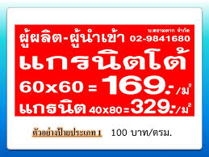
ประเภทที่ 1 ขนาดป้าย 80*150 ซม.
80*150*5 = 120 บาท
500
ภาษีที่ต้องชำระ 120 บาท
คำนวณแล้วภาษีไม่ถึง 200บาท ต้องคิดขั้นต่ำ 200 บาท
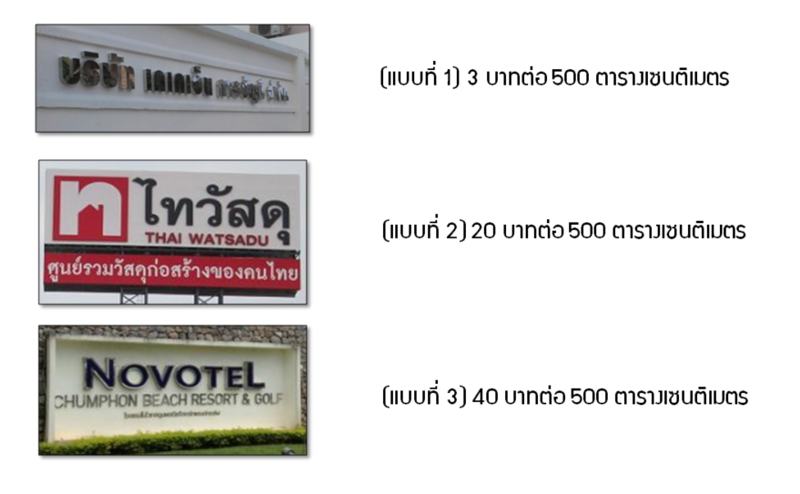
ประเภทที่ 2 ขนาดป้าย 120*250 ซม.
120*250*26 = 1,560 บาท
500
ภาษีที่ต้องชำระ 1,560 บาท

ประเภทที่ 3 ขนาดป้าย 120*250 ซม.
120*250*50 = 3,000 บาท
500
ภาษีที่ต้องชำระ 3,000 บาท


เอกสารแนะนำ
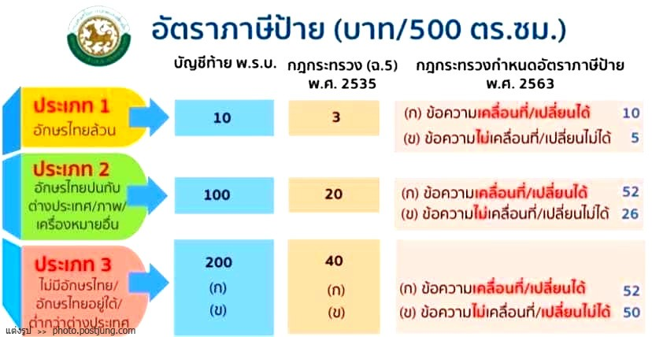
ภาษีป้าย
โดย
องค์การบริหารส่วนตำบลจะรัง
กองคลัง งานจัดเก็บรายได้
อำเภอยะหริ่ง จังหวัดปัตตานี
โทร. 073-330815

